**Άσκηση 8β - Σχεδίαση BMPN Μοντέλου με την χρήση του Camunda Copilot**

**Διαδικασία** : Έκδοση Ληξιαρχικής Πράξης Γάμου

**Κωδικός** : 912456

**url διαδικασίας mitos**:

<https://mitos.gov.gr/index.php/%CE%94%CE%94:%CE%9B%CE%B7%CE%BE%CE%B9%CE%B1%CF%81%CF%87%CE%B9%CE%BA%CE%AE_%CF%80%CF%81%CE%AC%CE%BE%CE%B7_%CE%B3%CE%AC%CE%BC%CE%BF%CF%85>

**url bpmn μοντέλου AI generated** :

<https://modeler.camunda.io/share/511e53e0-108e-45f1-b38c-0604332232ec>

Για την παραγωγή του διαγράμματος BPMN της διαδικασίας δοκιμάστηκαν διάφορα prompts , με διαφορές μεταξύ τους, και στα Αγγλικά και στα Ελληνικά. Για την παραγωγή ενός όχι τόσο σύνθετου, αλλά σωστού διαγράμματος χρησιμοποιήθηκε το παρακάτω prompt :

*Μοντελοποίησέ μου μια διαδικασία με τα παρακάτω tasks:*

*Έναρξη Διαδικασίας*

*1.Φυσική Ταυτοποίηση Πολίτη*

*σε περίπτωση αποτυχίας βάλε terminate end event*

*2.Αίτηση στο ΚΕΠ*

*3.Καταχώρηση στοιχείων Πολίτη*

*4.Εκτύπωση Αίτησης*

*5.Υπογραφή Αίτησης*

*6.Σάρωση αίτησης*

*7.Τοπική αποθήκευση αίτησης*

*8.Αποστολή αίτησης στον Δήμο*

*9.Παραλαβή αίτησης από τον Δήμο*

*10.Αναζήτηση Πολίτη στη Μητρώο Πολιτών*

*σε περίπτωση αποτυχίας βάλε terminate end event*

*11.Εκτύπωση Πιστοποιητικού Οικ. κατάστασης*

*12. Έλεγχος και υπογραφή από Προϊστάμενο*

*12.Έκδοση Ληξιαρχικής Πράξης*

*13.Αποστολή Ληξιαρχικής πράξης στον πολίτη*

*Λήξη διαδικασίας*

*Τα tasks να έχουν χαρακτηρισμούς, να χρησιμοποιήσεις κεφαλαία γράμματα και να προσθέσεις την Ταυτότητα πολίτη ως Document*

Ως αποτέλεσμα παράχθηκε το κάτωθι διάγραμμα :



Στην συνέχεια ακολούθησε το prompt :

*βάλε ένα link event για να μην είναι τόσο πλατύ*

και βγήκε ως αποτέλεσμα το κάτωθι :

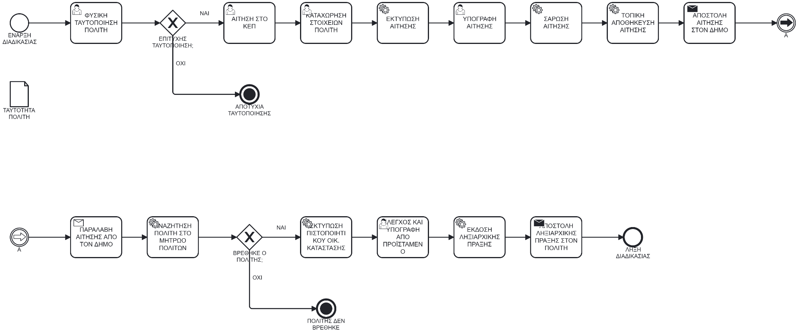

Το μοντέλο BPMN που παράχθηκε από το Camunda Copilot, αποτελεί σωστό διάγραμμα ωστόσο δεν είναι τόσο σύνθετο.

Δοκιμάστηκαν διάφορα prompts που έλεγαν ρητά την δημιουργία pools για τους συμμετέχοντες και message flows, ωστόσο το copilot μπερδευόταν και παρήγαγε ελλιπές διάγραμμα. Παρόμοιο αποτέλεσμα είχαμε και σε prompts όπου έλεγαν ρητά την χρήση event based gateways σε συγκεκριμένες περιπτώσεις. Όλα τα prompts δοκιμάστηκαν και στα Αγγλικά, και ενώ το copilot τα παράγει ταχύτερα, δεν υπήρξε ουσιαστική αλλαγή στο αποτέλεσμα. Επίσης, σε prompts που έλεγαν ρητά να χρωματίσει συγκεκριμένα BPMN elements, δεν φάνηκε να ανταποκρίνεται με επιτυχία.

Συμπεράσματα

* Λειτουργεί εξίσου καλά και στην Ελληνικά όσο και στην Αγγλική γλώσσα, ωστόσο στην Αγγλική παράγει το διάγραμμα πιο γρήγορα
* Για να βγάλει σωστό διάγραμμα καλό είναι το prompt να θέτει ρητά τα βήματα των tasks και των gateways
* Δημιουργία pools, lanes και message flows δείχνουν να μην λειτουργούν
* Χαρακτηρίζει τα tasks με επιτυχία και δίχως να λέει το prompt ρητά για κάθε task